 | Carátula para entrega de prácticas
Facultad de Ingeniería |  | Laboratorio de docencia

Laboratorios de computación
salas A y B

Profesor: | Karina García Morales
Asignatura: | Fundamentos de programación
Grupo: | 21
No de Práctica(s): | 1
Integrante(s): | Rodrigo Alessandro Ramírez Ramírez
No. de Equipo de cómputo empleado: | 26
No. de Lista o Brigada:
Semestre: | 2°
Fecha de entrega: | 11/02/2020
Observaciones:

CALIFICACIÓN: __________
PRÁCTICA: La computación como herramienta de trabajo del profesional de ingeniería

OBJETIVO:
Descubrir y utilizar herramientas de software que se ofrecen en Internet que permitan realizar actividades y trabajos académicos de forma organizada y profesional a lo largo de la vida escolar, tales como manejo de repositorios de almacenamiento y buscadores con funciones avanzadas.

DESARROLLO:
Durante el desarrollo de esta práctica vimos lo que es un repositorio, el cuál es una herramienta que nos permite guardar ahí los progresos que llevamos en algún documento.
También vimos el almacenamiento en la nube, para este tipo de almacenamiento tenemos varias aplicaciones, las cuales algunas de las mas conocidas son: Google Drive, iCloud, Dropbox, entre otras, estas te permiten aparte de almacenar, (como su nombre lo dice) crear documentos, presentaciones, hojas de calculo y poder trabajar en línea con varias personas en el mismo documento.
Conocimos Google Forms, una aplicación de Google que te permite crear formularios y ver sus respuestas en una gráfica.
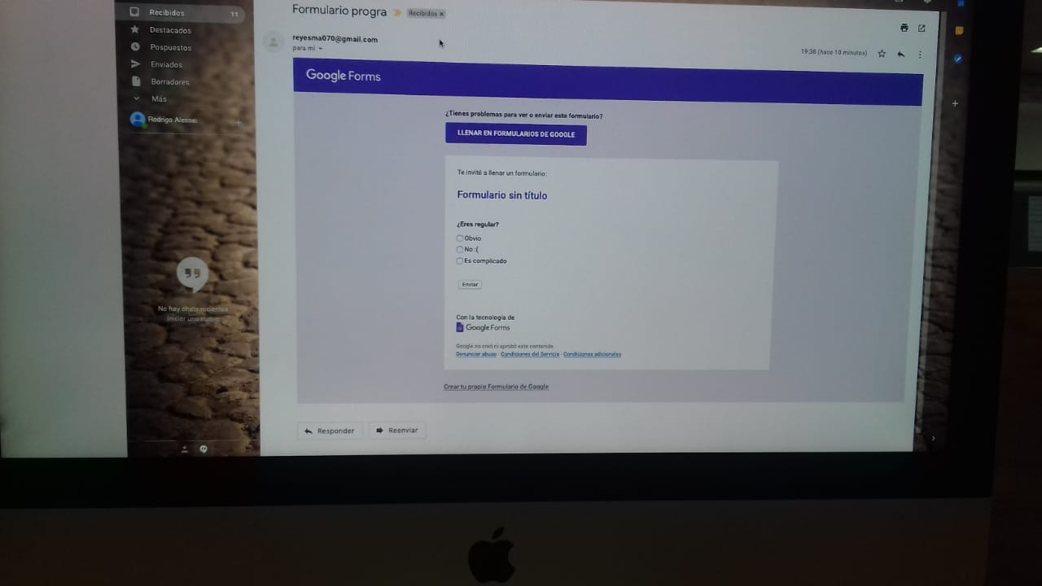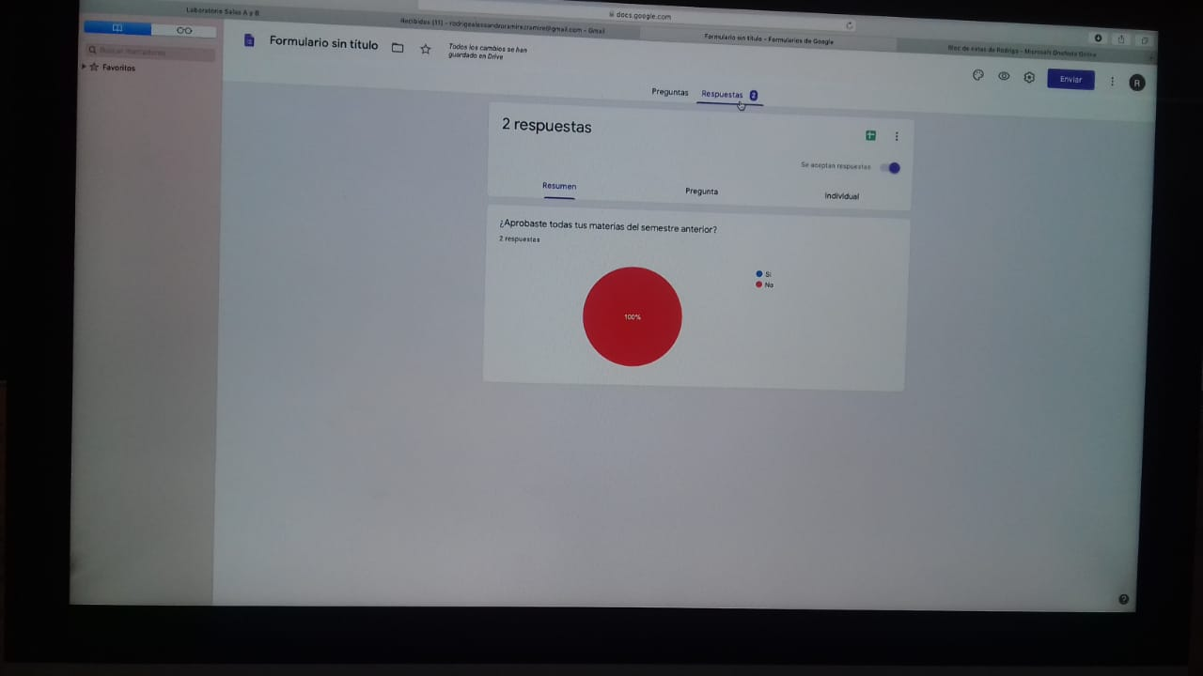
Vimos más aplicaciones de Google como Google Note, y algunas técnicas para buscar, como conversiones de dinero, calculadora, y como representar gráficas en 2D y 3D.
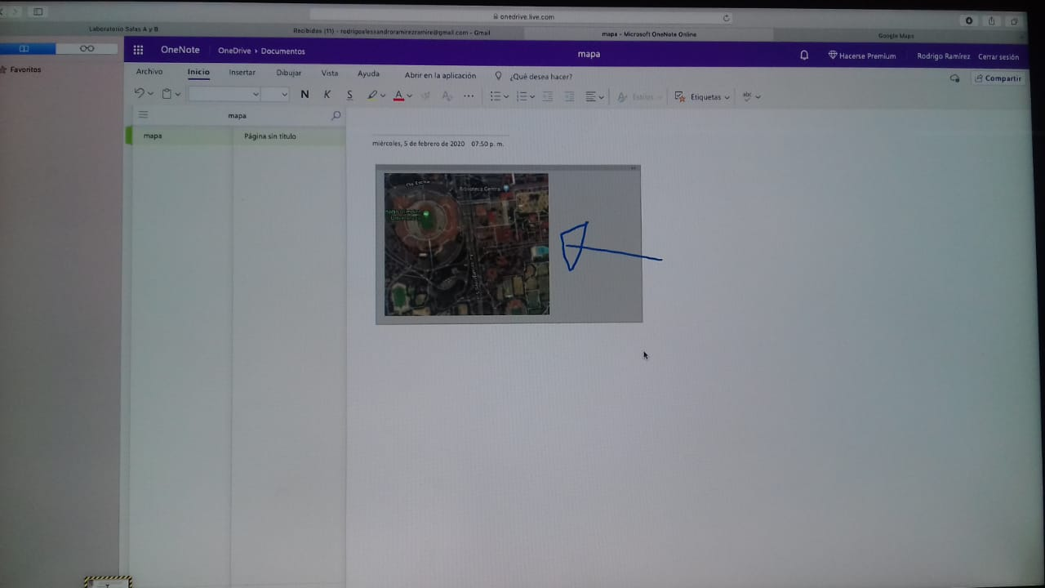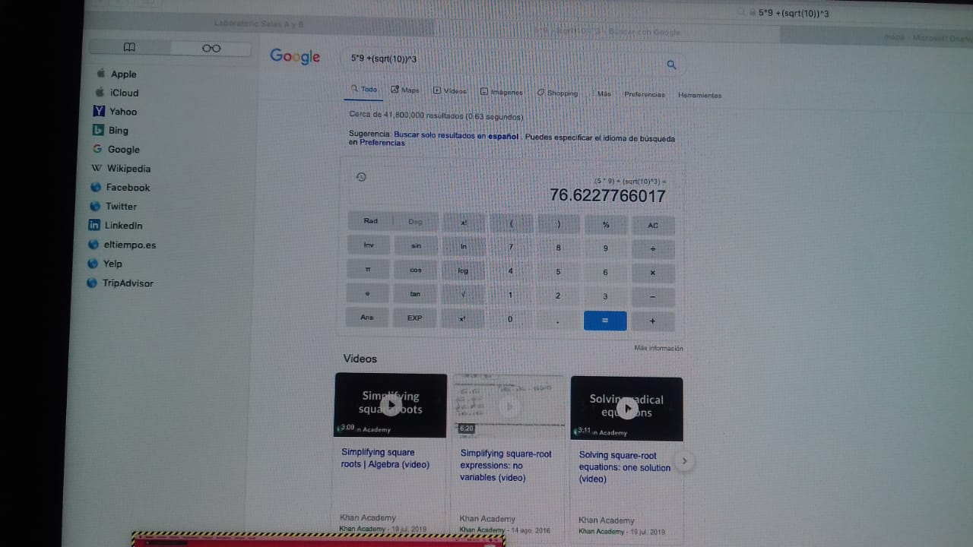
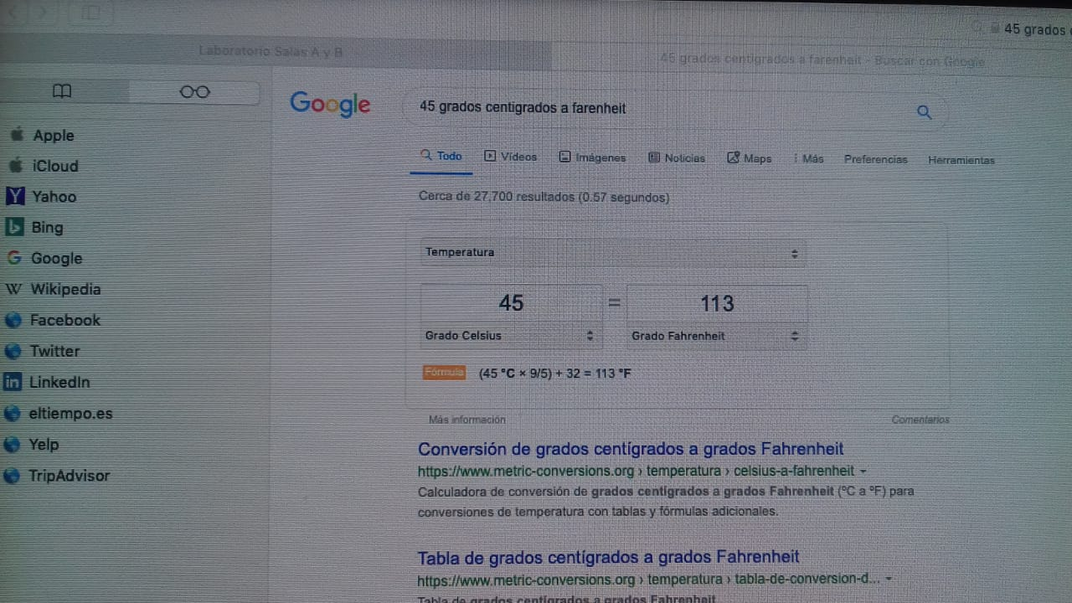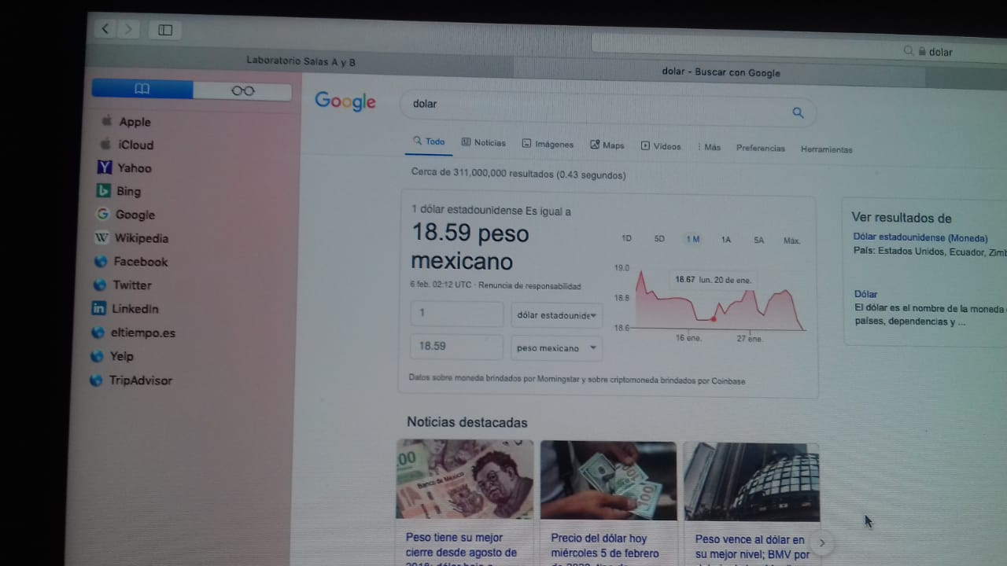

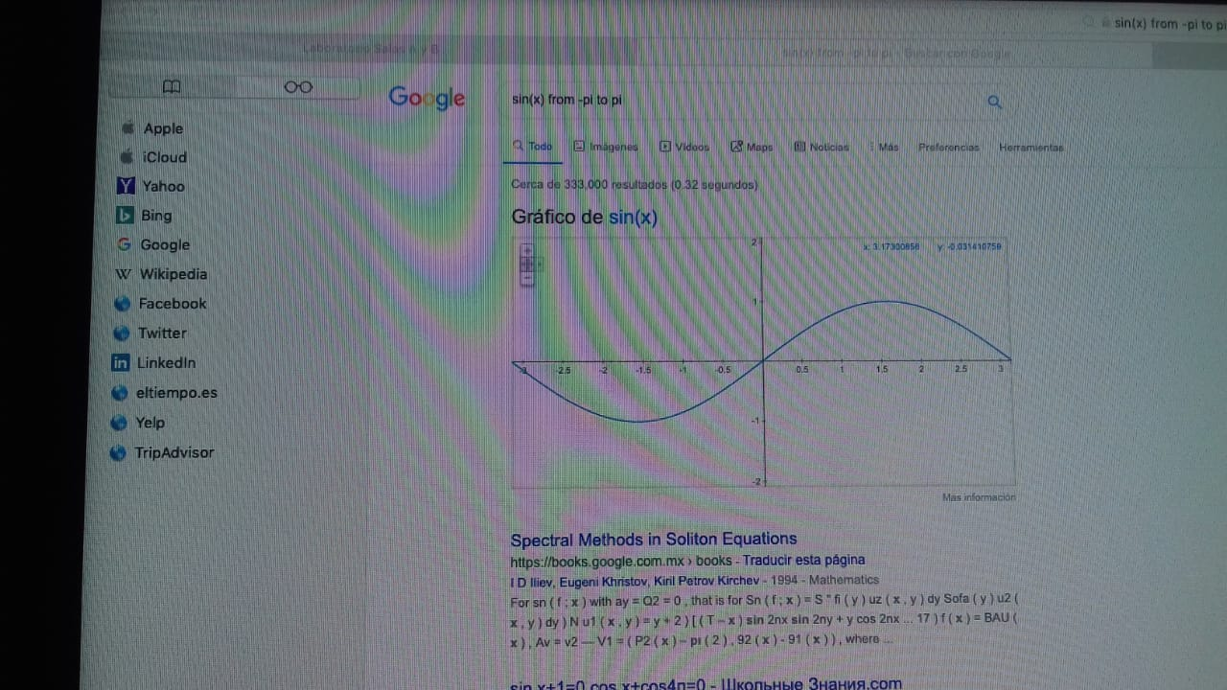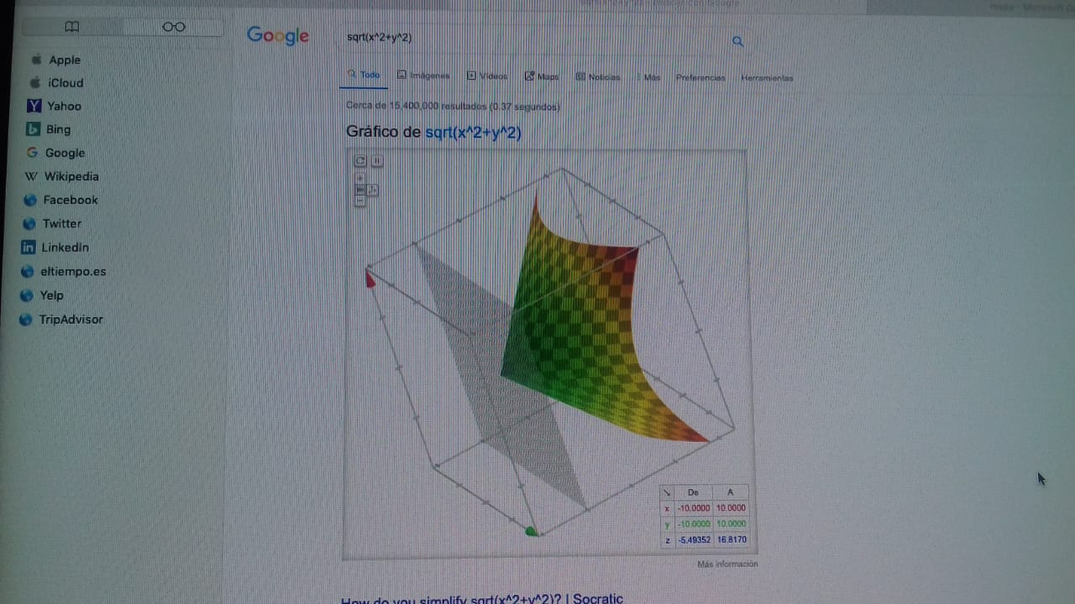

EJERCICIOS DE TAREA:
-Buscar imágenes empleando tu foto en Google e indicar que patrones identificaste para llegar a esas similitudes:
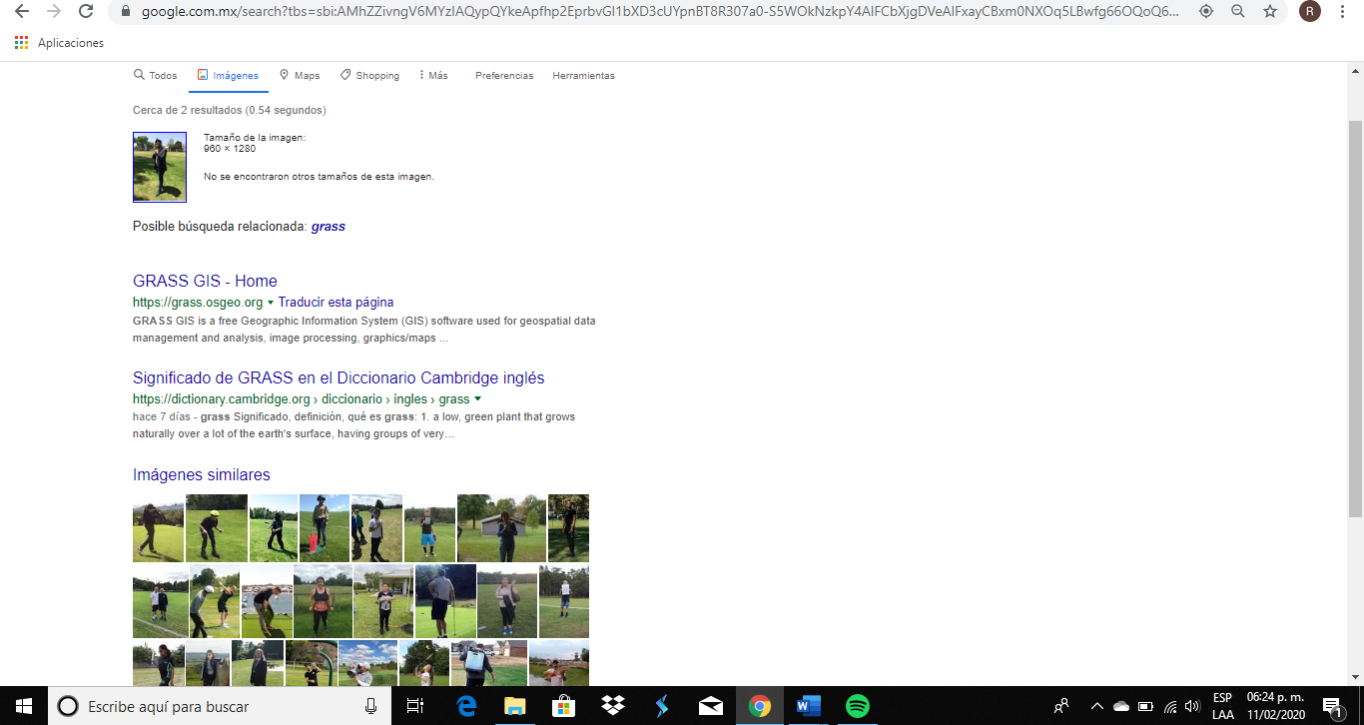
Imagen original resultados

Algunos de los patrones que encontré fue que en todas las imágenes aparece al menos una persona, en la mayoría las personas tienen la vista frente a la cámara o en algún ángulo y lo más evidente, en todas hay pasto.
-Realiza una investigación acerca de alojamiento en la nube, ventajas y desventajas:

Nombre | Ventajas | Desventajas
Google Drive | -Te dan 15 GB de almacenamiento gratis  -Si tienes cuenta de Gmail no te tienes que registrar de nuevo.  -Puedes trabajar con amigos al mismo tiempo.  -Se sincroniza con tu teléfono. | -Al crear documentos no tienes tantas opciones como en Word.
Dropbox | -Es gratis.  -Puedes compartir carpetas y archivos.  -Puedes instalarlo en tu teléfono. | -Solo te dan 2 GB de almacenamiento.  -Su versión básica no permite configurar los permisos.
iCloud | -Tienes 5 GB de almacenamiento gratuito.  -Te permite compartir archivos entre aplicaciones. | -El almacenamiento es muy poco y se agota rápido.  -Solo funciona con Apple, si tienes Android no puedes instalarlo.

-Indica las características, ventajas y desventajas de por lo menos tres servidores de correo:

Servidor | Características | Ventajas | Desventajas
Gmail | -Marcadores de importancia.  -Deshacer envío.  -Etiquetas.  -Categorías.  -Personalización de pantalla. | -Facilidad de uso.  -Compatibilidad de uso con los demás servicios de Google.  -Aplicación para Android y iOS | -Problemas en cuanto a protección de datos.  -El contenido de los correos no está protegido.
Yahoo | -Administrar archivos adjuntos.  -Atajos de teclado.  -Contactos.  -Spam y seguridad.  -Personalización de pantalla. | -1 TB de almacenamiento.  -Aplicación para iOS y Android.  -Filtro antispam. | -No cuenta con almacenamiento en la nube.  -Se desconoce la ubicación de sus servidores.
Outlook/Hotmail | -Bandeja de entrada.  -Integración de OneDrive.  -Programas de un correo electrónico.  -Botón de votación.  -Personalización de pantalla. | -15 GB de almacenamiento.  -5 GB en OneDrive.  -Interfaces a Office.  -Aplicación para iOS y Android. | -Ubicación de servidores desconocida.

